operator，自动化部署有状态应用集群
利用了Kubernetes的声明式API和Controller Pattern来确保整个集群状态达到预期
声明式API：提交一个API对象的描述，Kubernetes通过Controller Pattern监控集群的状态并不断调谐，最终得到达到预期状态的容器，原本主要针对无状态的API对象
operator将这项特点扩展到有状态的整个集群自动化部署和运维中

operator SDK：辅助开发operator，使开发人员专注于operator的开发，而不需要过多关注Kubernetes的API

master：
Control Plane Static Pods：
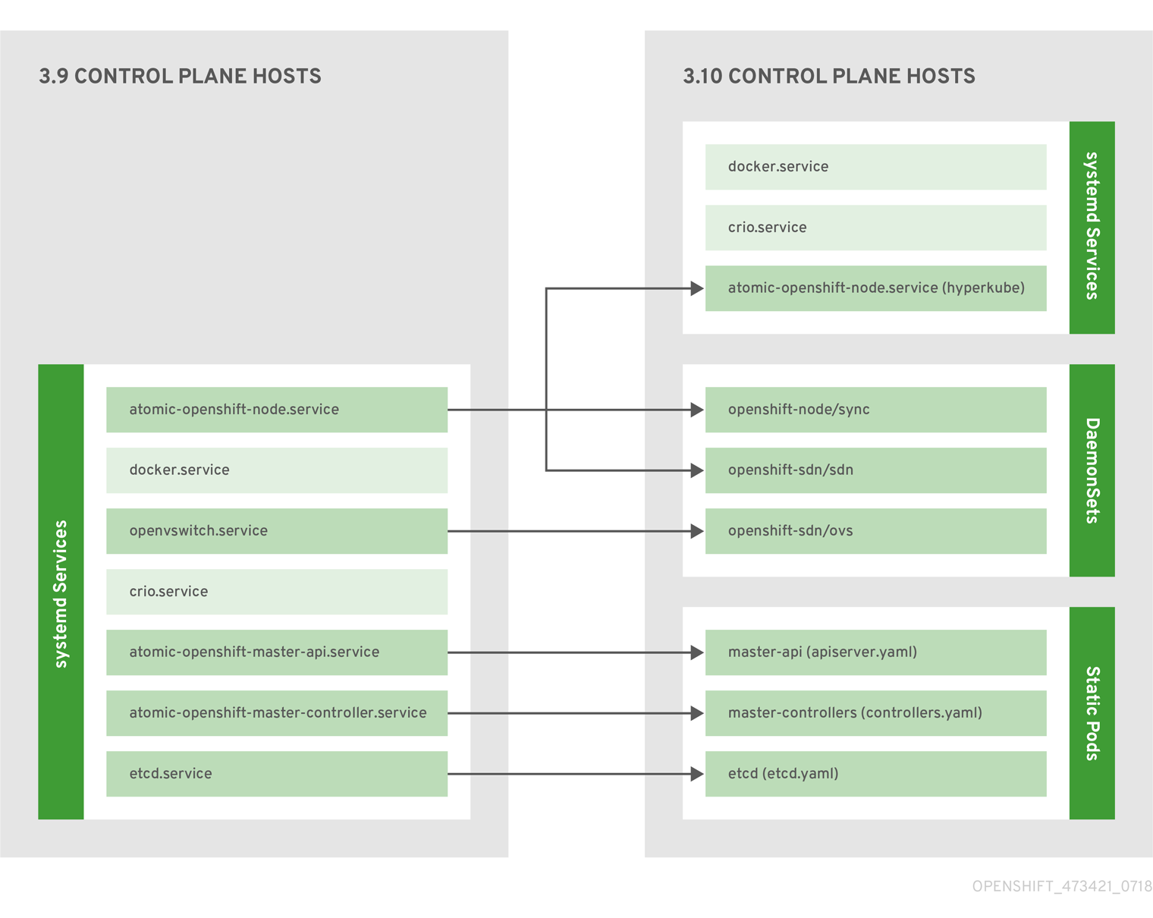
API server：确认和分配pod、service、副本控制器的数据，给node分配pod和根据service配置同步pod信息
etcd：存储master数据，将根据etcd中的数据来使其他组件到达预期状态
Controller Manager Server：根据etcd的数据来控制副本控制器的状态以达到预期状态
HAProxy：在配置 highly-available masters来维持API master负载平衡时使用（配置HA，需要另外配置负载平衡）

nodes：提供容器运行时的环境。master通过每个node所拥有的service来管理各个node。
Kubernetes 和代表nodes的node objects来交互，从node objects中获取信息来对node进行健康检查。一个node在通过检查之前会被忽略，重复检查直到通过

kubelet：每个node都有一个用于根据描述了一个pod的容器manifest（yaml文件）来更新node的kubelet

Node Bootstrapping：node从master获取预定义配置、client和server证书，减少node之间的差异以快速启动node
node service启动时，先检查 /etc/origin/node/node.kubeconfig和其他node配置文件再加入群组，文件不存在时从master获取，检查后加入
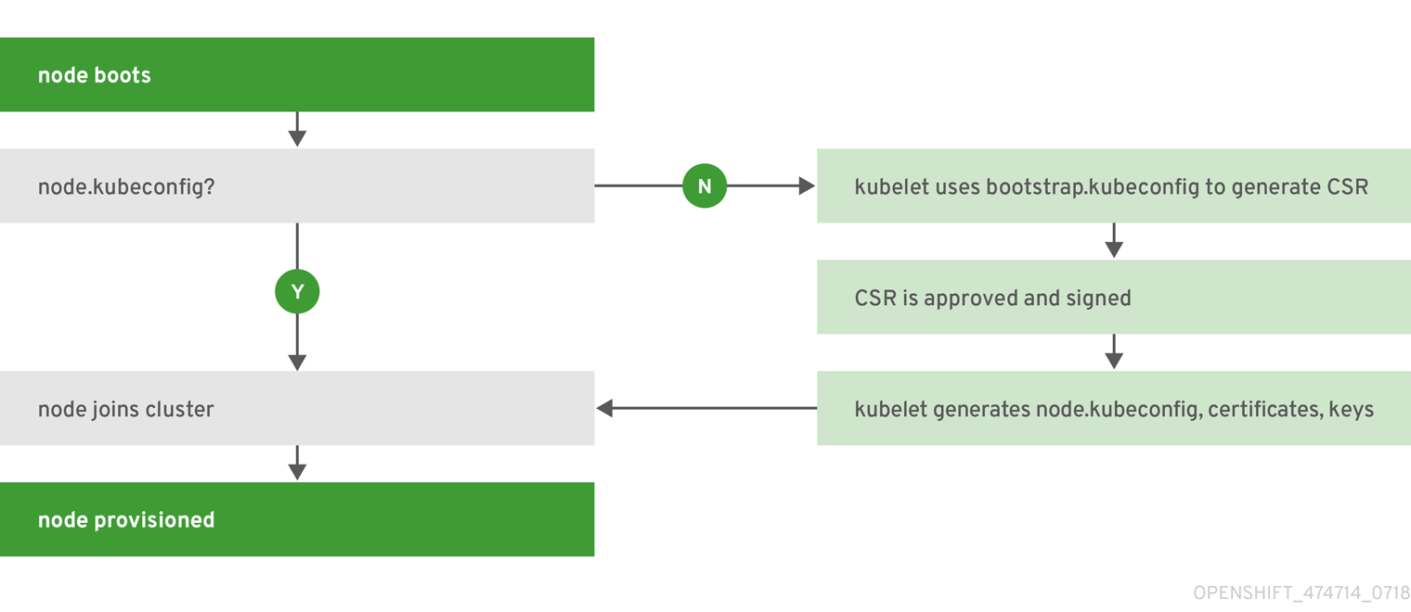

pod
pod对于容器而言相当于一台设备（虚拟机或物理机）
pod是大致不变的，需要修改pod定义时需要关闭pod并按需求重建
pod的生命周期从它被定义并运行在node开始，结束于pod内的所有容器结束退出

init containers
init container在pod的app容器启动前启动。init container可以在剩余容器启动之前分享卷、执行网络操作、执行计算、阻塞或延迟app容器直到满足前提条件
启动pod时，在网络和卷初始化之后进行init container的初始化。只有在init container成功退出后，pod才算是启动成功，才能启动下一个容器

service
service作为一个内部负载均衡器工作，将连接请求代理到指定的容器中

服务代理模式：
1.完全基于iptables，利用概率iptables重写连接的规则，默认，需要所有端点一直允许连接，效率更高
2.基于namespace，可以轮询查找多个端点直到找到能用的端点

label用于对对象（service、pod、replication controller、deployment configuration）进行分组

user分为regular user、system user（群组管理员、每个节点用户、路由器和注册器的使用者、匿名用户用于默认和不被认证的）、service account（关联到项目的特殊system user）

S2I构建策略限制了操作，不像dockerfile允许那样，这可以避免有意或无意地滥用build系统
S2I不需要以root权限构建，保证安全性

ImageStream类似一个中间管理者的角色， 可以展示、辅助管理用到的image
imagestream tag分2种
1. permanent tags，直接指向特定image
2.Tracking tags，指向另一个imagestream tag，通过该tag来找到image，该tag不能再指向另一个tag（latest tag，指向最新的imagestream tag，但是不会在一出现新版本就自动更新latest tag，而是需要手动更改指向，与docker repository的lastest tag不同（自动））

replication controllers：控制一个pod的副本数量在期望的值，少于该值时创建实例，多于时删除

job功能与replication controller类似，但是job是为了一次性pod而设计，只要指定数量的pod运行成功，job就完成了，而replication controller是为了持续运行的pod而设计

